河南省建设工程质量监督检测行业协会文件

豫建检协〔2026〕62号

关于开展房屋安全体检员和房屋安全体检师培训的通知

各会员单位、相关单位及从业人员：
为深入贯彻落实住房和城乡建设部《关于全面开展城市体检工作的指导意见》和河南省安全生产委员会办公室《关于推进全省城镇房屋安全体检工作的通知》的工作部署，严格落实《河南省城镇房屋安全体检技术导则（试行）》，全面提升我省建设工程专业技术人员房屋安全体检专业能力与职业素养，规范房屋安全体检全流程作业行为，保障城镇房屋建筑安全稳定运行，依据《河南省建设工程质量检测（试验）专业技术人员培训大纲》等相关规定，我会决定2026年11月开展房屋安全体检员和房屋安全体检师线上培训，现将有关事项通知如下：

一、培训目的
紧扣城镇房屋安全管理与城市体检重点任务，补齐从业人员房屋体检专业知识短板，统一省内房屋安全体检作业标准、流程规范与技术要求，培育专业化、规范化房屋安全体检人才队伍，提升我省房屋安全隐患排查、风险研判和处置能力，筑牢城镇房屋建筑安全防线。

二、培训依据
1. 住房和城乡建设部《关于全面开展城市体检工作的指导意见》；
2. 河南省安全生产委员会办公室《关于推进全省城镇房屋安全体检工作的通知》；
3. 《河南省城镇房屋安全体检技术导则（试行）》；
4. 《河南省建设工程质量检测（试验）专业技术人员培训大纲》。

三、培训对象
1. 建设单位、勘察设计单位、施工单位、监理单位、工程质量检测机构、房屋安全鉴定机构、物业运维管理单位的专业技术人员；
2. 各级住房和城乡建设主管部门、质量监督机构从事房屋安全监管、城市体检相关人员。

四、报名时间、报名方式
（一）报名时间：10月20日至11月16日；
（二）报名方式：网上报名
（1）单位报名流程：登录协会网站（http：／／www.hnjsgczljdjc.com）点击企业登录管理→点击培训考试→添加报名→按提示提交报名人员信息；
（2）个人报名流程：登录协会网站（http：／／www.hnjsgczljdjc.com）点击企业登录管理→点击个人培训报名→点击个人服务→考试报名→添加报名→报名缴费→上传审核。

五、报名条件
遵纪守法、品行端正、身体健康，年龄满 18 周岁且未达到法定退休年龄。满足对应条件者，均可报名参加本次培训。

（一）房屋安全体检员
具备建筑工程相关专业专科及以上学历，从事建设工程相关专业技术工作3年以上，具备建筑工程相关专业初级及以上技术职称。

（二）房屋安全体检师
具备建筑工程相关专业专科及以上学历，从事建设工程相关专业技术工作3年以上，具备建筑工程相关专业中级及以上技术职称。

六、培训时间、考核时间
（一）培训时间：2026年11月16日至26日（详见附件三.）；
（二）考核时间：2026年11月27日15:00－16:30.（详见附件四.）。

七、培训主要内容
（一）房屋体检背景、目的及意义；
（二）房屋体检的基本要求；
（三）房屋体检基础知识；
（四）房屋体检的流程、方法及报告编制。

八、缴费方式及费用

（一）单位缴费方式
转账至协会账户（转账时请注明转账用途：培训费）
账户名：河南省建设工程质量监督检测行业协会
账 号：41001523013050200939
开户行：建行郑州金水支行营业部

（二）个人缴费按个人报名流程操作
（三）培训费：500元／人。

九、培训证书
完成全部培训课程并通过考核的人员，由河南省建设工程质量监督检测行业协会发放房屋安全体检员、房屋安全体检师培训合格电子证书。

十、其他注意事项
1. 此次培训为线上培训，为确保培训人员按时参加学习和考试，学员报名时的手机号应实名注册且与本人的微信号绑定；
2. 网上报名的单位应按要求正确填写附件一：2026房屋安全体检员／体检师培训报名缴费确认回执表；附件二：2026年房屋安全体检员／体检师报名信息回执表，并将转账凭证（注明：培训费）和附件一、附件二发送至协会指定邮箱：jcxhhyfwb＠163.com；
3. 联系电话：
（1）培训业务咨询：会员服务部：0371－63863829
周静15138949509 时磊13603829155
（2）缴费咨询：综合办公室0371－65280218
胡文娟15837164302

附件：
一、2026年房屋安全体检员／体检师培训报名缴费确认回执表；
二、2026年房屋安全体检员／体检师培训报名信息回执表；
三、2026年房屋安全体检员／体检师培训学习指南；
四、2026年房屋安全体检员／体检师培训考试指南。

2026年10月20日

附件一

2026年房屋安全体检员／体检师培训报名缴费确认回执表
2026年 月 日
报名单位： 联系人： 联系电话：
缴费人数（个）
缴费金额（元）
开发票详情（默认普票）
开票名称（必填）：
税号（必填）：
开户行及账号（选填）：
地址、电话（选填）：
收发票人手机号及邮箱号（必填）：
说明：此表为单位报名填写。

附件二

2026房屋安全体检员／体检师培训报名信息回执表
2026年 月 日
序号 | 省辖市 | 姓名 | 性别 | 身份证号 | 工作单位 | 职称 | 岗位 | 本人实名手机
1
2
3
4
5
6
7
8
9
10
说明：此表为单位报名填写。

附件三

2026年房屋安全体检员／体检师培训学习指南

一、注册账号
微信扫学习码→点击个人中心→账号设置→绑定手机号。

二、学习途径
（1）微信扫码：扫描学习课程二维码→进入课程。
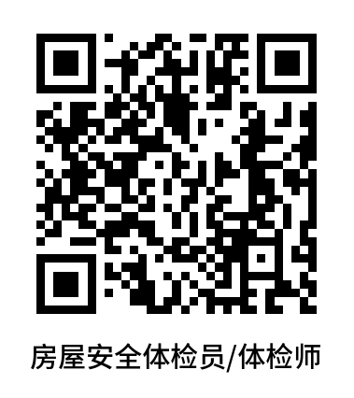
（2）协会公众号：关注协会公众号→打开公众号→点击服务／发消息→教育培训→在线培训→学习课程→新报名→进入课程。
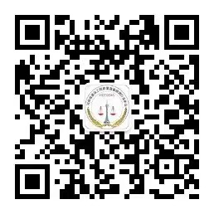
（3）协会网站：登录协会网站（http：／／www.hnjsgczljdjc.com）→点击教育培训→培训课程→学习课程→新报名→进入课程。
（4）小鹅通APP：手机下载小鹅通学员版→首页→我的课程→进入课程。

附件四

2026年房屋安全体检员／体检师培训考试指南

考试途径：
1.微信扫码：扫描考试二维码→进入考试课程→参与考试→填写报名信息→进入考试。
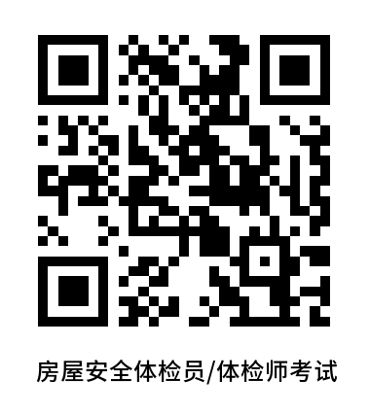
2.协会公众号：关注协会公众号→打开公众号→点击服务／发消息→教育培训→在线培训→培训考试→考试课程→新报名→进入课程→参与考试→填写报名信息→进入考试。
3.协会网站：登录电脑端协会网站（http：／／www.hnjsgczljdjc.com）→点击教育培训→培训课程→考试课程→新报名→进入课程→参与考试→填写报名信息→进入考试。
4.小鹅通APP：首页→我的课程→考试课程→参与考试→填写报名信息→进入考试。
温馨提示：已使用手机号登录电脑端网站完成考试的学员不要合并账号！

